ÖDEV 1
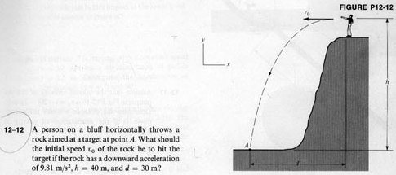

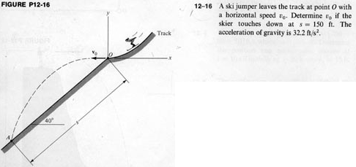
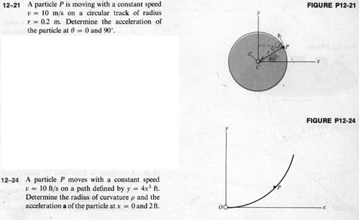
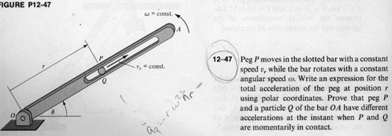
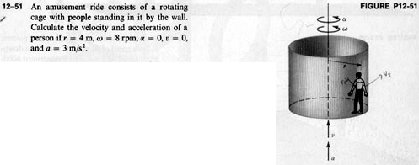
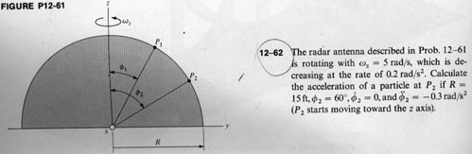
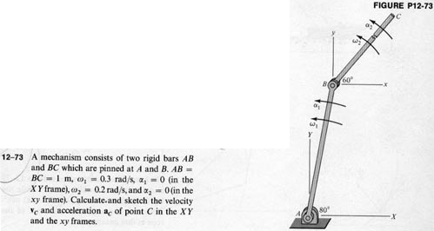

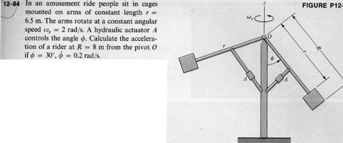

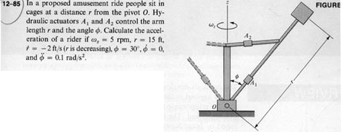
- Her bir ödev sorusu türkçe olarak yazılıp, türkçe olarak çözülecektir.
- Şekilller çizilecektir.
- Ödev çözümlerinde, sanki birisine anlatıyormuş gibi, adım adım nasıl napıldığı belirtilecektir.
- Tüm ödev sorularından sorumlusunuzdur.
- Asistan Hocanız sadece ödevlerden istediği 4 tanesini seçip değerlendirecektir.
- Ödevlerinizi teslim günü akşam saat 17:00 ye kadar Asistan Hocanıza teslim ediniz. Geç teslimler kabul edilmeyecektir.
- Düzenli bir şekilde, A4 boyutundaki temiz bir kağıda ödevlerinizi yapınız. Defterden kopartılmış kağıt parçalarına yapılan ödevler de kabul edilmeyecektir.
- Grafik çizmeniz gerektiğinde bilgisayar kullanarak yapmanız tavsiye edilir.
- Ödevinizin tamamını bilgisayar kullanarak Word de yazıp verirseniz extra puan bile alabilirsiniz. Bu durumda e-mail veya disket ile ödevinizi vermeniz uygun olur.

Başarılar dilerim.

Selman Nas

